La certificazione del raggiungimento di un traguardo di competenza linguistica con riferimento ai livelli del Common European Framework of Reference e alla Cambridge Scale
Il nostro Istituto, Preparation Centre per Cambridge dall’a.s.2013/14 offre a tutti gli alunni che ne avessero maturato competenza l’opportunità di sostenere in sede gli esami per il conseguimento di certificazione internazionale attestante il raggiungimento di un traguardo di competenza linguistica (Starters pre-A1, Movers A1, K.E.T. A2/B1) in presenza di esaminatori esterni madrelingua.
La partecipazione agli esami è possibile previa iscrizione e versamento della quota d’esame richiesta dall’erogatore del servizio. L’attivazione della seduta è comunque vincolata alla partecipazione di un numero minimo di candidati. Gli esami si svolgono ogni anno presso il Plesso Muratori dell’Istituto, sabato mattina, nella seconda metà di maggio, come da calendarizzazione internazionale ufficializzata dall’Università di Cambridge.
Numerose scuole secondarie di secondo grado proseguono con l’attivazione di percorsi di Certificazione Cambridge.
Tali certificati costituiscono requisito per il riconoscimento di crediti in ambito formativo ed accademico anche a livello internazionale ed ai fini di una maggiore appetibilità per l’inserimento nel mondo del lavoro.
Gli alunni che si iscrivono alla seduta d’esame ufficiale calendarizzata nel mese di maggio di ogni anno troveranno in questa sezione i propri risultati, successivamente alla pubblicazione da parte della Cambridge University.
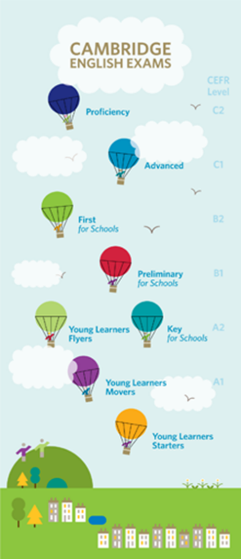 Guarda il video: https://www.youtube.com/watch?v=_2haxOJK3-8

